Обзор изменений в форме декларации об ОН

Форма декларации об объекте недвижимости выделена в отдельный Приказ Росреестра от 04.03.2022 №П/0072. Он пришел на смену Приказу Минэкономразвития России от 18.12.2015 №953, в котором устанавливались формы технического плана (приложение 1) и декларации об объекте недвижимости.

Основные изменения формы декларации об объекте недвижимости:

• Изменения в содержании декларации;
• Условия для составления декларации об ОН ;
• Лица, которые могут составлять и заверять декларацию об ОН;
• Особенности заполнения декларации для гаражей.

Первое, на что следует обратить внимание в новой форме: дата составления декларации теперь указывается на первом листе под заголовком декларации, а не в конце документа (см. рис. 1). Пункт 1.2 декларации в новой форме больше не содержит конкретного перечисления назначения здания. В других же пунктах изменился порядок. Например, по старой форме декларации назначение помещения располагалось под пунктом 1.3, а сейчас на позиции 1.6. Кроме изменения порядка расстановки пунктов между собой существенных изменений в декларации не наблюдается. Теперь в декларации не указывается номер кадастрового квартала, в котором находится объект недвижимости.
Добавлены слова «единый недвижимый комплекс» при перечислении объектов капитального строительства в сведениях о правообладателе и его представителе, а также при перечислении правоустанавливающих документов. Публичное образование переименовано в публично-правовое образование.

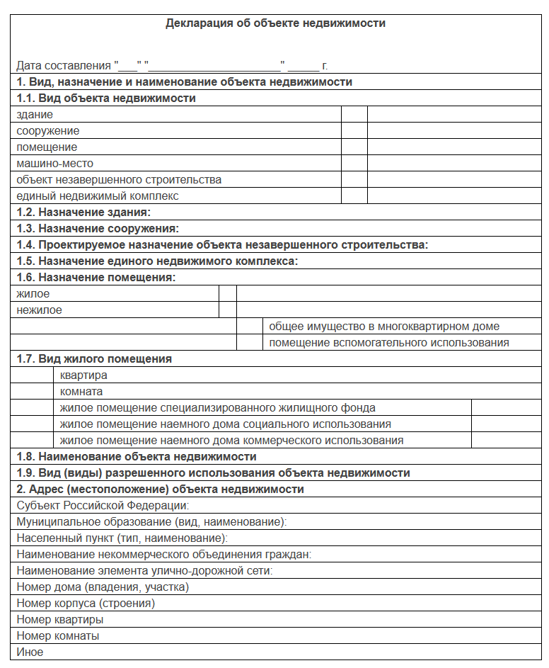
Рисунок 1. Декларация об объекте недвижимости

Помимо самой декларации изменения коснулись и требований к ее оформлению. В новых требованиях к подготовке декларации конкретизированы обстоятельства, при которых необходимо составление декларации, а также перечень лиц, которыми данная декларация составляется и заверяется.

Декларация об объекте недвижимости составляется, если законодательством в отношении ОН не предусмотрены:

• подготовка проектной документации здания, сооружения, объекта незавершенного строительства, проекта перепланировки;
• выдача разрешения на строительство, разрешения на ввод здания, сооружения в эксплуатацию, акта приемочной комиссии, подтверждающего завершение перепланировки помещения.
Для бесхозяйного объекта недвижимости допускается составление декларации в случае отсутствия или утраты проектной документации такого ОН.
Кто может составить и заверить декларацию?

• правообладатель ОН или представитель правообладателя в отношении здания, сооружения, помещения, машино-места или объекта незавершенного строительства;
• правообладатель зданий и сооружений, государственный кадастровый учет которых осуществлен в ЕГРН и права на них зарегистрированы в ЕГРН, или его представитель в отношении ЕНК;
• правообладатель ЗУ, на котором находится здание, сооружение, ОНС, его представитель в отношении созданных ОН;
• участник общей долевой собственности в отношении машино-места, если до дня вступления в силу Федерального закона №218-ФЗ в ЕГРП на недвижимое имущество и сделок с ним были зарегистрированы доли в праве общей собственности на помещения, здания или сооружения, предназначенные для размещения транспортных средств;
• и другие лица, указанные в требованиях к подготовке декларации.

Следует обратить внимание на важный момент при заполнении декларации, а именно: декларация на бумажном носителем всегда заверяется на каждом листе подписью с расшифровкой лица, составившего ее, указанием должности и даты подготовки. В предшествующих требованиях это не было предусмотрено.
Группы (подгруппы) видов назначений сооружений, применяемых при оформлении декларации, указываются не в требованиях как раньше, а являются самостоятельным приложением к Приказу Росреестра.
Стоит быть внимательными при заполнении строки «Описание сооружения» реквизита «Описание объекта недвижимости» в части указания года ввода в эксплуатацию по завершении строительства. В данном случае теперь можно указывать и век (период) постройки. Делать это следует в соответствии с положениями порядка ведения ЕГРН. Например, 17 век, конец 16 века. И реквизита 4.1 «Описание здания», где указывается количество этажей, год ввода в эксплуатацию, год завершения строительства, век (период) постройки, материал наружных стен здания.

Для гаражей в требованиях теперь расписаны особенности заполнения декларации в рамках «гаражной амнистии».

Во-первых, декларация составляется непосредственно самим гражданином, использующим такой гараж.
Во-вторых, в реквизите 7 «Правоустанавливающие, правоудостоверяющие документы на земельный участок (земельные участки), на котором (которых) находится здание, сооружение, объект незавершенного строительства, единый недвижимый комплекс» допускается указание реквизитов решения о предварительном согласовании предоставления земельного участка и (или) иных документов, предусмотренных ст. 3.7 Федерального закона №137-ФЗ.
Также указано исключение, которое позволяет не представлять копии правоустанавливающих и правоудостоверяющих документов на объект недвижимости. Таким исключением является наличие зарегистрированного права на объект недвижимости, который расположен на таком земельном участке. А в реквизите 7 указывается дата и номер государственной регистрации права на такой объект недвижимости.
Кроме того, в требованиях указывается, что при оформлении декларации в форме электронного документа такой документ подготавливается в виде XML-документа.

